**Обучение правилам дорожного движения в детском саду – это жизненная необходимость**, **поэтому различные мероприятия по ПДД всегда актуальны в учреждениях дошкольного образования**. Ведь в детском саду ребенок не только осваивает элементарные правила дорожного движения, но и учится важнейшим правилам безопасного поведения на дороге.

В нашей группе в октябре проведена **неделя безопасности дорожного движения**.

**Основной** **целью** проведения недели безопасности является **формирование навыков безопасного поведения детей на дорогах**.

Использовали **дидактические игры:** Лото «Дорожные знаки», «Дорожные знаки», «Найди нужный знак».

Дети закрепляли знания о дорожных знаках и их классификации, правила безопасного поведения на улицах и в транспорте, правила перехода перекрёстка. Игровая ситуация «Пешеходы и водители».

**Словесные игры:** «Весёлые гонки», Игровые упражнения: «Продолжи предложение», «Подбери действие».

**Подвижные игры:** «Где мы были, мы не скажем, на чем ехали покажем», «К своим знакам».

Проводились **тематические беседы:** «Дети и дорога», «Кого называют пешеходом, водителем и пассажиром», «Работа сотрудника ГИБДД».

А также проводились ситуативные беседы, разговоры: «Как правильно переходить улицу», «Для чего нужны дорожные знаки». «Что было бы, если не было бы… пешеходных переходов и т. д.»

**Читали литературные произведения:**(С. Михалкова «Правила поведения на улице»; «Правила езды на велосипеде»; Иванов А. «Азбука безопасности»; Кривицкая А. «Тайны дорожных знаков», Серяков И. “Улица полна неожиданностей», Михалков С. «Дядя Стёпа – светофор», рассматривали **плакаты:** «Правила и безопасность дорожного движения для дошкольников».

Была проведена **целевая прогулка** по улице Н-Островского к пешеходному переходу.

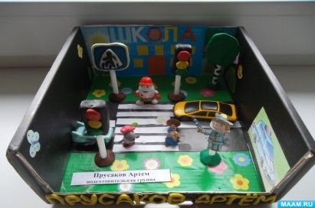 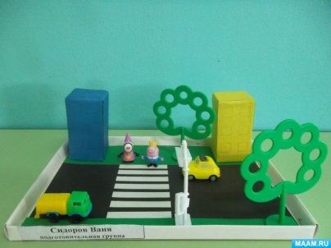 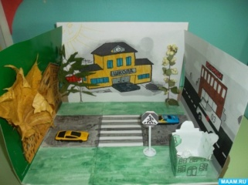 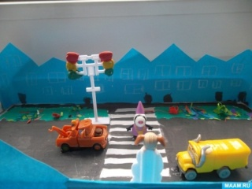

Таким образом, в результате проведенной работы по ПДД дети подготовительной группы

стали более дисциплинированными пешеходами, участниками дорожного движения. Через игровую деятельность учатся применять полученные знания на практике.

